C:\Users\Joop\Documents\Logo's\Rugby.tif

**Nieuwsbrief 4 A.R.U.F.C. oktober 2020**

In deze nieuwsbrief de laatste ontwikkelingen rondom het coronavirus, Voorzitterswoordje, Huwelijksnieuws, Alkmaarse Rugbyshirts in Tanzania, nieuwe picknicktafels, opbrengst sponsoractie Deen, T.C. nieuws en een geslaagde trainer.

***Huwelijk Martijn & Nikita***



Op dinsdag 13 oktober zijn Martijn Mollema en Nikita Gerritsen getrouwd.

Beiden zijn super-vrijwilligers op onze club. Ze trainen de Guppen & Turven en Martijn is bestuurslid en beheert de communicatie. Nikita is ook nog captain van de Foeste Moiden.

Van harte gefeliciteerd en heel veel geluk en liefde; aan de foto te zien zal dit geen probleem zijn.

***LANDELIJKE MAATREGELEN PER WOENSDAG 14 OKTOBER 22.00 UUR***

**Ter bestrijding van het coronavirus zitten we momenteel opnieuw in een 'gedeeltelijke lockdown'. De amateursport in Nederland wordt hierbij voor de tweede keer aan banden gelegd. Voor de rugbysport betekent dit een algehele opschorting van de competitie. Hieronder zijn de hoofdlijnen van de maatregelen met betrekking tot rugby te vinden, en nog een aantal andere belangrijke zaken t.a.v. continuering van de trainingen.**

Kinderen tot 18 jaar mogen sporten in teamverband; onderlinge wedstrijden met teams van eigen club is toegestaan

betreft clusters: Geen gezamenlijke trainingen, alleen bij je eigen club betreft leeftijdscategorieën & dispensaties: We hanteren de teams waarin je bent gestart dit seizoen

Dus de Jeugdtrainingen blijven ongewijzigd op de dinsdag en donderdag op dezelfde tijden Of en hoe de zaterdag wordt ingevuld, is aan de trainers en afhankelijk van hoelang deze lockdown gaat duren

**Competitiewedstrijden zijn niet toegestaan, de landelijke competitie is stilgelegd !!**

Boven de 18 jaar mag alleen individueel worden gesport, of in teamverband met maximaal 4 personen op 1,5 meter afstand

* + Dit getal van 4 personen is exclusief trainer.
  + De groepjes van 4 zijn herkenbaar
  + De groepjes sporten zoveel mogelijk in vaste samenstelling
  + Sporters houden altijd 1,5 meter afstand tot elkaar (Is dit niet mogelijk dan wordt er niet gesport)

Seniorentrainingen ongewijzigd op dinsdag en donderdag en extra op zondag van 11.00 – 12.30 uur

* Sportkantine, douches en kleedkamers zijn gesloten
* Toeschouwers zijn niet toegestaan
* Krachthonk is open i.s.m. de Beheerder
* Kom omgekleed en niet te vroeg en na afloop van de training de accommodatie zo snel mogelijk verlaten
* Neem altijd je eigen bidon mee en volg de aanwijzingen van de corona coördinators op
* ***Heb je op de checklist één van de vragen met Ja beantwoord, dan blijf je thuis***

Ondanks al deze nodige maatregelen hopen we dat jullie met veel plezier blijven komen trainen

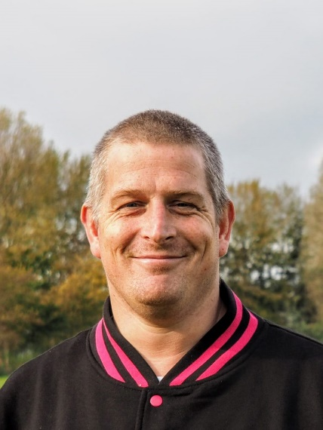

**Hoofdtrainer v/d dames Jeroen Neeven geslaagd voor zijn Level 3 opleiding**

Op 6 oktober heeft Jeroen Neeven, hoofdtrainer van het damesteam De Foeste Moiden en speler van de Alkmaarse Rugby Club, met succes zijn Level 3 Trainersopleiding van de Nederlandse Rugbybond afgesloten. Dit is een bijzonder knappe prestatie, aangezien hij hiermee kan zeggen dat hij het hoogste landelijke diploma voor amateurcoaches in zijn bezit heeft! De level 3 cursus gaat niet alleen om de opbouw van een training, de aanloop naar een wedstrijd, maar gaat onder meer ook over krachttraining, SAQ training, de organisatie rondom het team en nog veel meer facetten van het hoofdtrainerschap. ***Jeroen, van harte gefeliciteerd!***

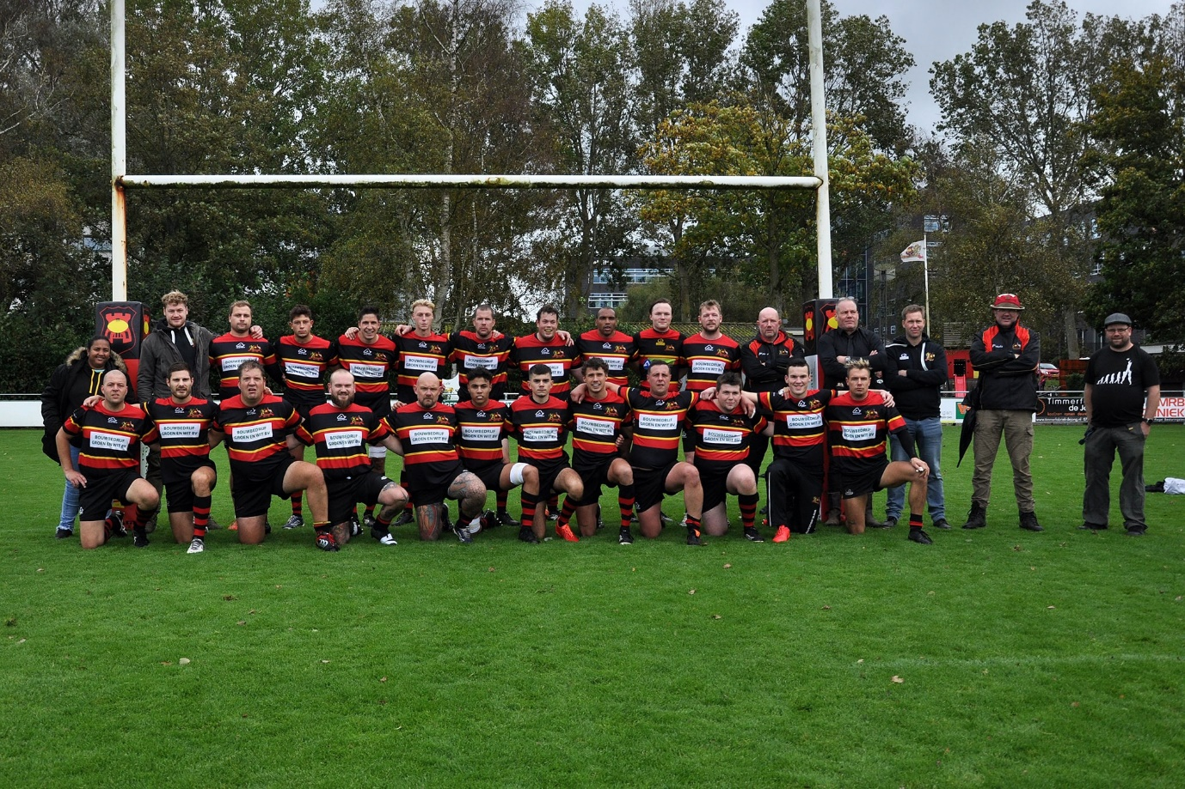

***Sponsordag in Coronatijd op 11 oktober (zonder sponsors)***

***Watoto Foundation in Tanzania in Alkmaarse Rugby Shirts***

In september 2019 is Nicolette met haar werk Dental Udding naar Tanzania geweest om daar vrijwilligerswerk te doen op tandheelkundig gebied. Tijdens die reis is zij op bezoek geweest bij de Watoto Foundation. De Watoto Foundation, opgericht in 2003 door de Nederlander Noud van Hout, zet zich in voor straatkinderen in Tanzania en geeft hen de kans om een nieuwe start te maken.De kinderen krijgen onderwijs, leren een ambacht en zijn verzekerd van een betaalde baan na afronding van hun vierjarige opleiding. Maar er wordt natuurlijk ook gesport! Er bleek behoefte te zijn aan rugbyshirts. Joop Stoop heeft namens de Alkmaarse Rugbyclub een groot aantal shirts en ballen gedoneerd aan de Watoto Foundation.

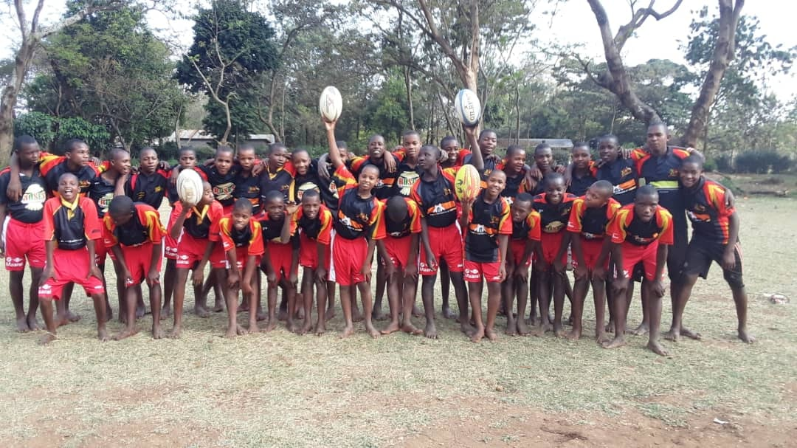Maar er wordt natuurlijk ook gesport! Er bleek behoefte te zijn aan rugbyshirts. Joop Stoop heeft namens de Alkmaarse Rugbyclub een groot aantal shirts en ballen gedoneerd aan de Watoto Foundation.

**De Evenementen Commissie zit ook voorlopig in een Lockdown**

Met de huidige beperkingen en maatregelen zit er voor de Evenementen Commissie voorlopig niets anders op. Er valt momenteel weinig te organiseren nu de kantine gesloten is en er geen toeschouwers welkom zijn op het complex.

De laatste evenementen die nog mogelijk waren, de seizoens-opening en het keez-toernooi waren een groot succes en goed bezocht. De sponsordag was al grotendeels rond, maar was het eerste evenement wat ten prooi viel aan de huidige lockdown. En verder in de planning staan nog Sinterklaas, Pubquiz, Kerst, Nieuwjaarsreceptie, Bingo XL, etc. Maar dan zal er eerst meer mogelijk moeten zijn, voorlopig kunnen we dit wel even op onze ovale buik schrijven.

Zo gauw we weer aan de bak kunnen, komen we bij u terug, we staan te popelen………..

C:\Users\Joop\Documents\Plaatjes\23-06.tif

**Club van 50 sponsort nieuwe Picknicktafels**

De picknicktafels die op het terras staan, inmiddels stonden, want die hadden hun langste tijd gehad. Ze waren zelfs zo slecht, dat ze spontaan in elkaar zakten. Hebben ook jaren dienst gedaan en het was nu gewoon over en uit. Zijn inmiddels in stukken gezaagd en afgevoerd. De Vriendenclub van 50 vond het hoognodig tijd dat er wat nieuws moest komen met een frisse nieuwe uitstraling en heeft onderstaande tafels van 3 meter lang gekocht.

Grote klassen laten we hopen dat we er weer lang en gauw gebruik van kunnen maken.

[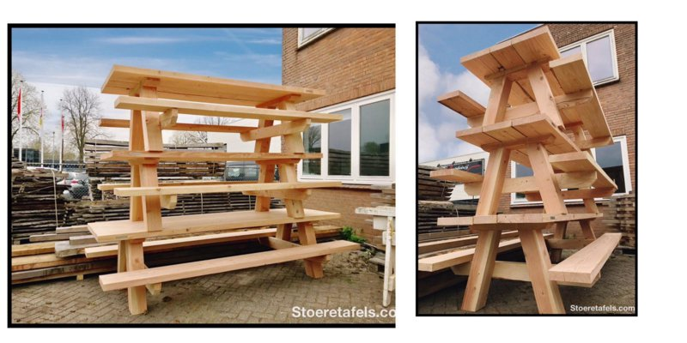](https://cdn.myonlinestore.eu/93ed2ec3-6be1-11e9-a722-44a8421b9960/image/cache/full/8a4b23fc123b5d3c37e20d06c6f6c860b18b9f1a.jpg)

**Ook lid worden van de Vriendenclub van 50 ??**

**stuur dan een mail naar** [**joop.stoop@planet.nl**](mailto:joop.stoop@planet.nl)

**Deen sponsoractie**

De Alkmaarse Rugby Club heeft meegedaan aan de Deen sponsoractie! In de Deen supermarkt in Alkmaar (in de Mare) kreeg je vanaf 16 augustus t/m 5 september voor elke 10 euro aan boodschappen een muntje. Deze munten kon je dan in de display in de winkel bij de koker van de ARUFC doen. Hoe meer munten de club ontving, des te groter de sponsorbijdrage!



Nou en dat heeft voor ons niet verkeerd uitgepakt, we werden 2e, goed voor een cheque van:

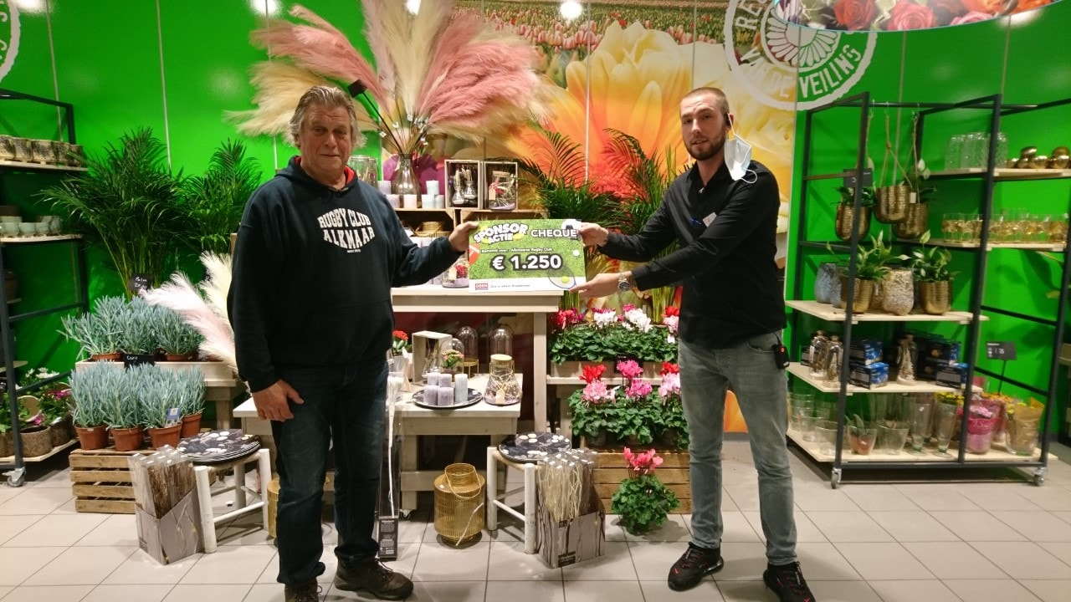

**Trainingen seizoen ‘20/’21 (Corona-proof)**

**Guppen/Turven Dinsdag & Donderdag 18.00 – 19.00 uur**

**Benjamins Dinsdag & Donderdag 18.30 – 19.30 uur Mini’s Dinsdag & Donderdag 18.30 – 19.30 uur**

**Cubs Dinsdag & Donderdag 18.30 – 19.30 uur Junioren Dinsdag & Donderdag 18.30 – 19.30 uur**

**Colts Dinsdag & Donderdag 19.30 – 21.00 uur Heren Dinsdag & Donderdag 19.30 – 21.00 uur Dames Dinsdag & Donderdag 20.00 – 21.30 uur**

**En voorlopig op de zondag Colts, Dames en Heren 11.00 – 12.30 uur**

Beste leden, donateurs, vrijwilligers, sponsoren en iedereen die Alkmaarse RUFC een goed hart toedraagt,

Voor zolang het heeft mogen duren hebben we een geweldige seizoenstart mogen ervaren. Door preseason goed en hard te hebben getraind zijn de eerste twee wedstrijden met behoorlijke overtuiging met winst afgesloten.

Het jammere is dat dit maar twee wedstrijden heeft mogen duren. De Covid-19 gooit hierin toch weer roet in het eten. Vooralsnog mag de jeugd onder de 18 jaar gewoon trainen en heeft

onze trainer Walter in goed overleg met Alkmaar Sport ook een passende trainingsvorm bedacht voor de senioren. Dit allemaal zolang de regels niet worden aangescherpt. Let wel tijdens deze trainingen zijn kantine en kleedkamers gesloten. Er kan wel gebruikt worden gemaakt van het toilet die elke keer na gebruik wel gereinigd dient te worden. Ook dienen er aanwezigheidslijsten te worden ingevuld. Gebruik gym enkel en alleen in goed overleg met de beheerder van de gym Brian Koorn.

V.w.b. de ALV zijn wij als bestuur al een tijd bezig om hier een datum voor vast te stellen en een manier te bedenken om dit op een verantwoorde manier te faciliteren. De aangescherpte maatregelen maken dat op dit moment onmogelijk. De ALV zal dan ook worden uitgesteld tot een nader te bepalen datum in een rustigere en stabielere tijd.

Tot nader order blijven wij de richtlijnen van het RIVM nauw in de gaten houden en opvolgen. Mochten er in de komende tijd veranderingen in komen houden wij u hiervan middels de nieuwsbrief op de hoogte.

Voor nu; stay save !

Met ovale groet,

Pook van Berkel

(interim) Voorzitter Alkmaarse Rugby Union Footbal Club

0651666058

[pookvanberkel@groenenwit.nl](mailto:pookvanberkel@groenenwit.nl)



**De Technische Commissie**

Zoals in de vorige nieuwsbrief vermeldt is de TC eind vorig jaar behoorlijk leeg gelopen.  
Inmiddels heeft de TC een nieuw aantal leden, maar is er uiteraard ruimte voor meer. Mocht je interesse hebben of meer informatie willen neem dan contact op met één van de leden.

Om de besluitvorming sneller plaats te laten vinden zijn er een aantal coördinatoren aangesteld die binnen de afgesproken kaders zelfstandig besluiten kunnen nemen. Nikita Gerritsen voor de TBM, Dan van Rems voor de CJC en Walter van Ling voor de Dames en Heren. Heb je vragen of prangende zaken schroom dan niet om de coördinator te benaderen. We gaan ervan uit dat we hiermee sneller vragen kunnen beantwoorden.

Onderstaand vind je het organogram van de Technische Commissie.



De functies die bij de diverse leden staan beslaan natuurlijk niet alle taken van de TC. We zijn nog bezig om een goede verdeling te maken. Vorig jaar is er een overzicht gemaakt van de taken van de Technische Commissie dat ter inzage op de club aanwezig is.



**Gezocht: Versterking M/V**

**Technische Commissie**

Laatste ontwikkelingen en wijzigingen staan altijd in de agenda op de site: <https://www.alkmaarserugby.nl/informatie/agenda/>